3 четверть. 2 класс. 5 урок.
Тема урока: Основные приемы развития темы: секвенция, контраст.
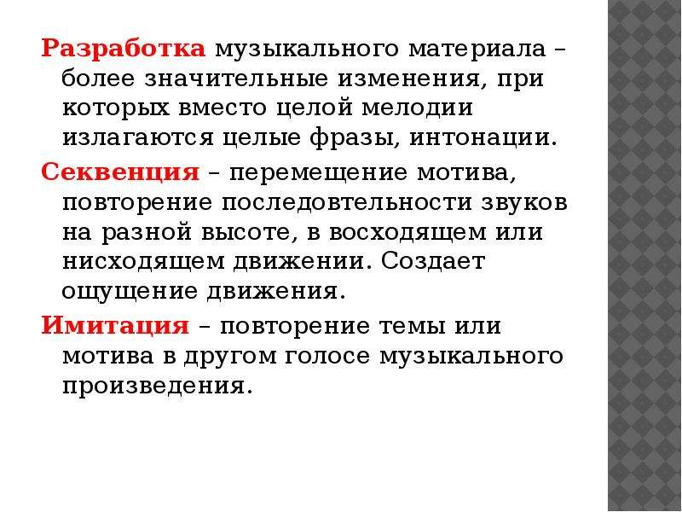

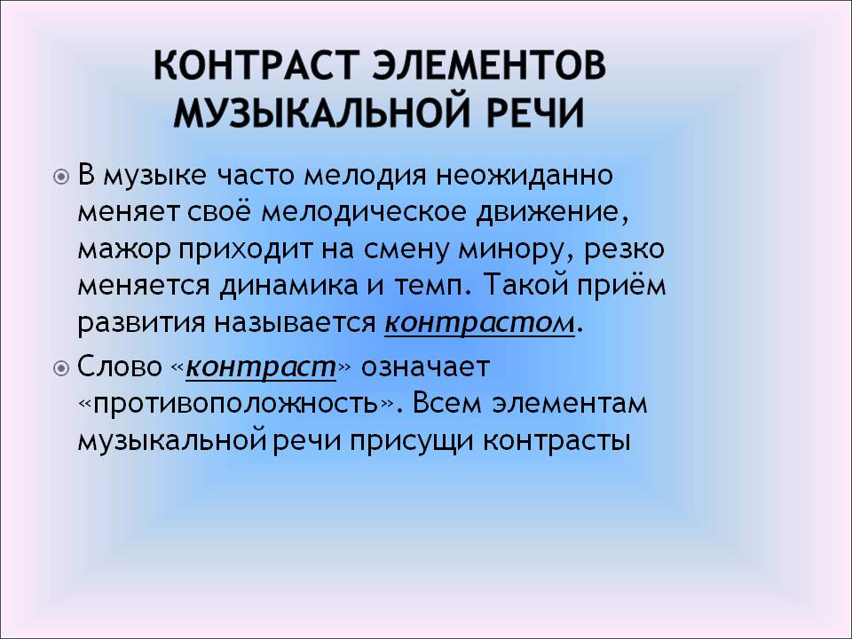
Домашнее задание:
- Переписать классную работу в тетрадь;
- Слушать- Р. Шуман, «Альбом для юношества» Сицилийская песенка, Дед Мороз, Первая утрата;

Задание выполнить и прислать на электронную почту
tabolina231271@mail.ru или ВК не позднее 16 февраля

